Instrukcja rejestracji wniosku o wpis do rejestru żłobków i klubów dziecięcych lub wykazu dziennych opiekunów na PIU Empatia

Listopad 2019r.

Spis treści
Rejestracja wniosku o wpis do rejestru żłobków i klubów dziecięcych lub wykazu dziennych opiekunów RKZ-1 3
Rejestracja wniosku 3
Wybór urzędu/instytucji, do której składany jest wniosek 6
Nawigacja 9
Wypełnianie danych wniosku 11
Załączanie plików 12
Opcja „Rejestracja pierwszej instytucji podmiotu” – rejestracja podmiotu 13
Opcja „Rejestracja kolejnej instytucji podmiotu” – wyszukanie zarejestrowanego podmiotu 15
Wybór formy opieki 17
Dane żłobka/klubu dziecięcego/opiekuna dziennego 17
Wysokość opłat i zniżki 19
Informacja o dostosowaniu lokalu do dzieci niepełnosprawnych lub wymagających szczególnej opieki 19
Oświadczenia i zaświadczenia 20
Podsumowanie 20
Rejestracja we wniosku kilku instytucji prowadzonych przez podmiot 21
Wysyłanie wniosku 22
Dodawanie załączników 23

Rejestracja wniosku o wpis do rejestru żłobków i klubów dziecięcych lub wykazu dziennych opiekunów RKZ-1
Niniejszy dokument stanowi instrukcję rejestracji wniosku o wpis do rejestru żłobków i klubów dziecięcych lub wykazu dziennych opiekunów poprzez portal Emp@tia.

Rejestracja wniosku
Aby zarejestrować wniosek należy zalogować się do modułu eWnioski portalu Emp@tia, znajdującego się pod adresem https://wnioski.mpips.gov.pl/. Po zalogowaniu skorzystać z menu, znajdującego się po lewej stronie okna i wybrać przycisk Załatw sprawę:
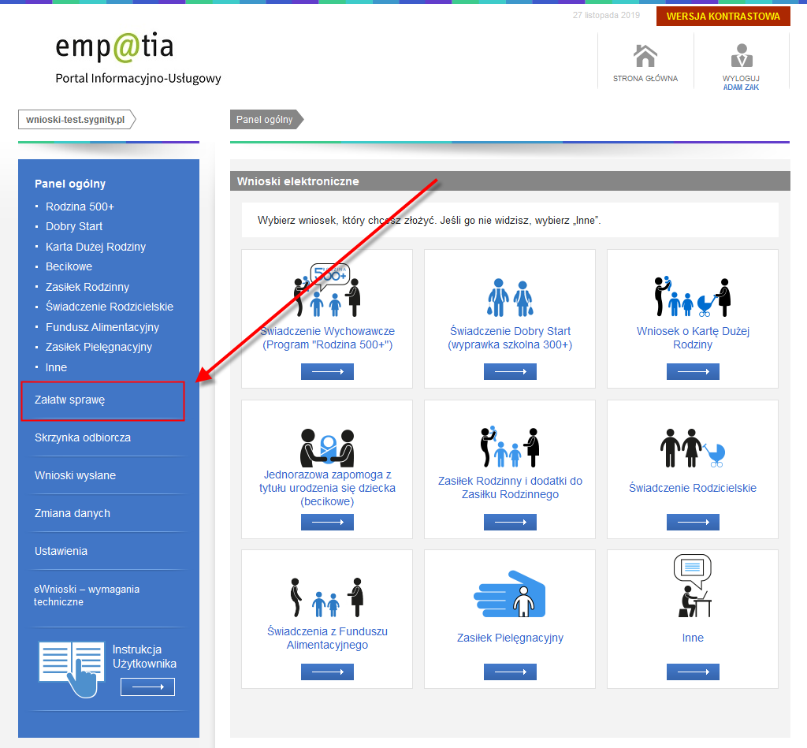
Następnie w widoku wyboru grupy wybrać przycisk Dla przedsiębiorców:
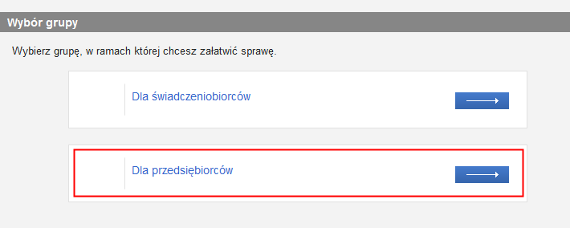
W widoku wyboru obszaru należy wskazać Opieka nad dzieckiem do lat 3 (Rejestr Żłobków):
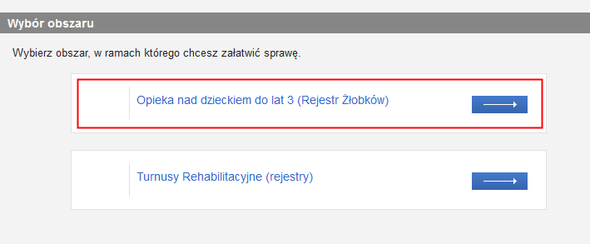
Spowoduje to wyświetlenie widoku z listą formularzy, na której należy wskazać wniosek: RKZ-1: Wniosek o wpis do rejestru żłobków i klubów dziecięcych lub wykazu dziennych opiekunów i wybrać przycisk Utwórz wniosek:
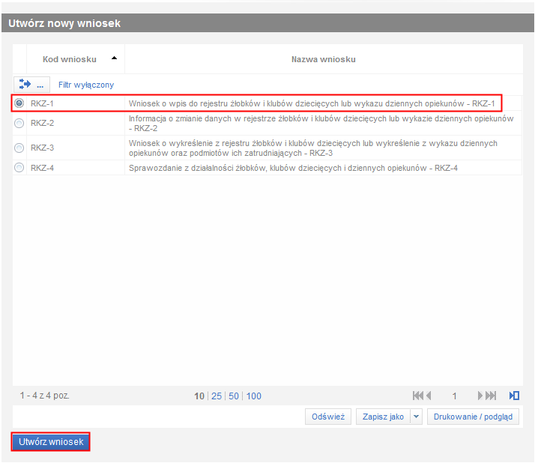
Zostanie wówczas wyświetlony komunikat, informujący o konieczności przygotowania dokumentów niezbędnych do złożenia wniosku.
Ważne!
Przed przystąpieniem do rejestracji wniosku należy przygotować wymagane w komunikacie dokumenty. Zrzut komunikatu znajduje się poniżej.
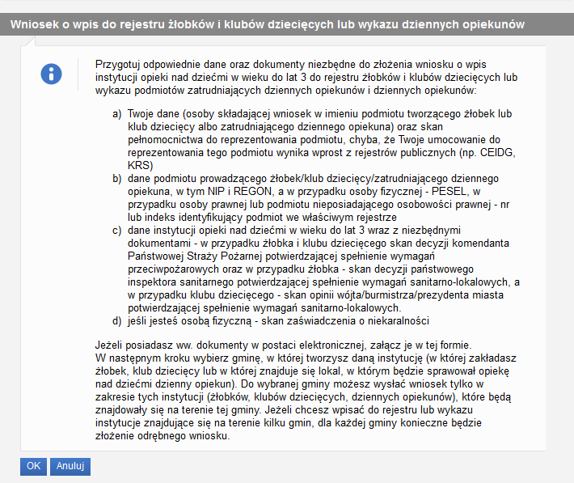
Zatwierdzenie komunikatu spowoduje otworzenie widoku wyboru urzędu/instytucji, do której składany jest wniosek:
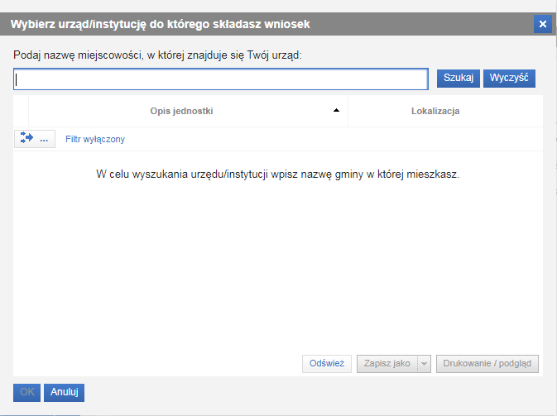

Wybór urzędu/instytucji, do której składany jest wniosek
Przed uzupełnieniem danych wniosku należy wskazać instytucję, do której rejestrowany dokument ma zostać przesłany.
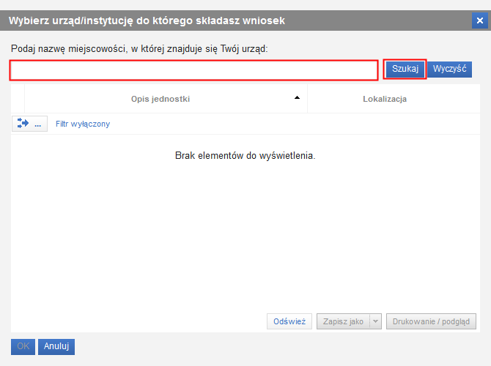
Należy podać nazwę miejscowości względem miejsca lokalizacji rejestrowanej instytucji (żłobka, klubu dziecięcego, dziennego opiekuna), gdzie znajduje się urząd, do którego składany jest wniosek, a następnie wybrać przycisk Szukaj:
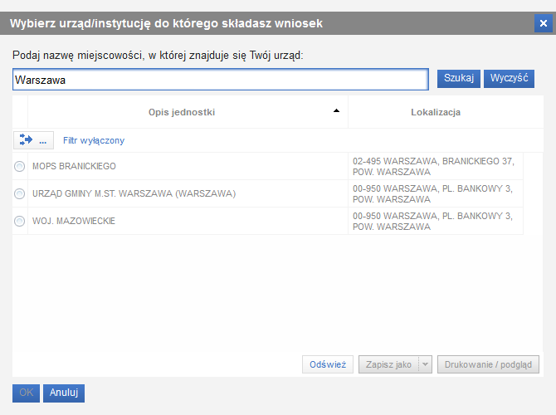
System wyszuka urzędy odbierające wnioski elektroniczne w miejscowości, której nazwę wprowadzono. Z listy należy wskazać urząd, do której ma zostać skierowany wniosek i wybrać przycisk OK.
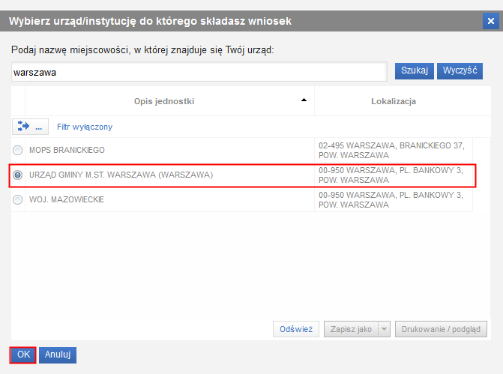
Ważne!
Jeśli Emp@tia nie znajdzie urzędu w miejscowości, której nazwę wprowadzono, to należy skontaktować się z: sekretariat.di@mrpips.gov.pl

Jako odbiorcę wniosku można wskazać tylko jeden urząd/jednostkę. Po zatwierdzeniu wyboru adresata zostanie otwarty widok wypełniania danych wniosku o wpis do rejestru żłobków i klubów dziecięcych lub wykazu dziennych opiekunów.
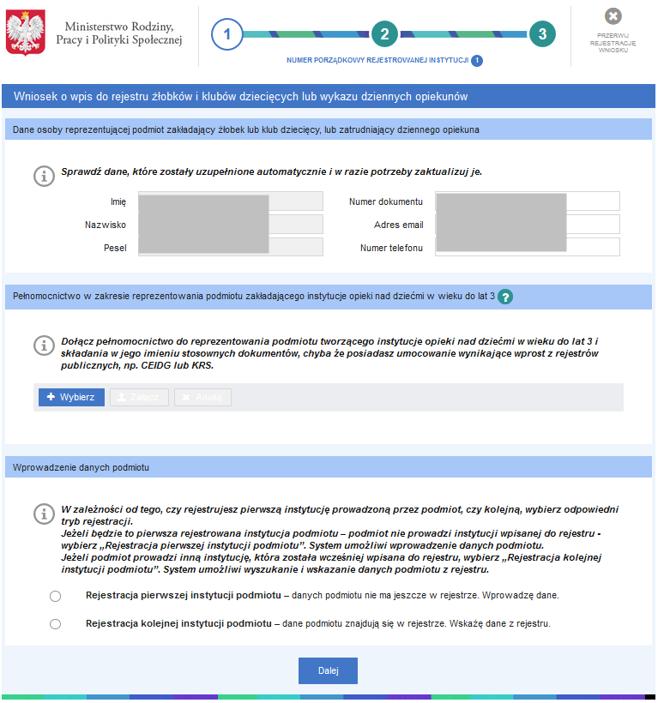

Nawigacja
W ramach rejestracji danych we wniosku użytkownik może napotkać na różne przyciski, ułatwiające obslugę i uzupełnianie informacji:
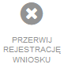 | Przycisk zakończenia rejestracji wniosku bez jego zapisania. Wybranie przycisku powoduje powrót do widoku panelu ogólnego. Po rezygnacji wniosek nie zostanie zapisany, uzupełnione dane zostaną utracone.
 | Ikony informujące o ilości kroków do uzupełnienia wniosku. Ikona wypełniona kolerem białym symbolizuje biezący krok.
 | Informacja o ilości jednoczesnie rejestrowanych instytucji, w przypadku rejestrowania więcej, niż jednej instytucji prowadzonej przez podmiot. Szczegółowy sposób uzupełniania informacji w przypadku rejestracji we wniosku kilku instytucji prowadoznych przez podmiot znajduje się w rozdziale Rejestracja we wniosku kilku instytucji prowadzonych przez podmiot.
 | Przycisk pomocy, dostępny w niektórych sekcjach wniosku, umożliwia wyświetlenie okna dodatkowych informacji ułatwiajacych poprawnych wypełnienie danych sekcji.
 | Przycisk pozwalający na przejście do kolejnego kroku kreatora. Wybranie przycisku powoduje sprawdzenie poprawności uzupełnionych danych w widoku i wyświetlenie ewentualnych komunikatów walidujących.
 | Przycisk pozwalający na przejście do poprzedniego kroku kreatora.
 | Przycisk pozwalający na rejestrację kolejnej instytucji prowadzonej przez podmiot. Przycisk dostępny jest w ostatnim kroku kreatora. Szczeółowy opis sposobu rejestracji kolejnej instytucji podmiotu znajduje się w rozdziale Rejestracja we wniosku kilku instytucji prowadzonych przez podmiot.
Przycisk zapisu danych wniosku. Jego wybranie kończy proces wprowadzania danych i powoduje wyświetlenie komunikatu z prośbą o potwierdzenie poprawności wprowadzonych danych. Po zatwierdzeniu danych system utworzy wniosek, którego nie będzie możliwości edycji, możliwe będzie jedynie dodanie załączników.
Zatwierdzenie/zapisanie danych wniosku nie jest równoznaczne z jego wysłaniem!

Ważne!
Nie zaleca się korzystania z przycisków przeglądarkowych podczas uzupełniania danych wniosku, może to spowodować utratę uzupełnianych danych.
Jeżeli podczas przechodzenia do następnego kroku w dotychczas uzupełnionych polach zostaną wykryte dane niepoprawne, to wówczas pojawi się komunikat błędów walidacji:
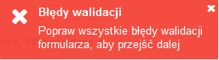
Błędy walidacji blokują możliwość przejścia do kolejnego kroku, należy poprawić wszystkie twarde walidacje, oznaczone kolorem czerwonym, np.:
Walidacje, oznaczone kolorem żółtym nie są niezbędne do uzupełnienia (miękka walidacja) i nie blokują przejścia do kolejnego kroku:
Użytkownik, jeżeli nie chce lub nie może uzupełnić walidowanej miękkiej informacji może ponownie wybrać przycisk Dalej, aby przejść do kolejnego kroku.

Wypełnianie danych wniosku
Uzupełnianie danych wniosku zostało podzielone na trzy kroki.
W ramach pierwszego kroku możliwa jest:
- edycja niektórych danych osoby składającej wniosek, w sekcji Dane osoby reprezentującej podmiot, np. Numer dokumentu tożsamości osoby, adres e-mail oraz numer telefonu. Wszystkie dane podpowiadane są z danych konta wnioskodawcy:
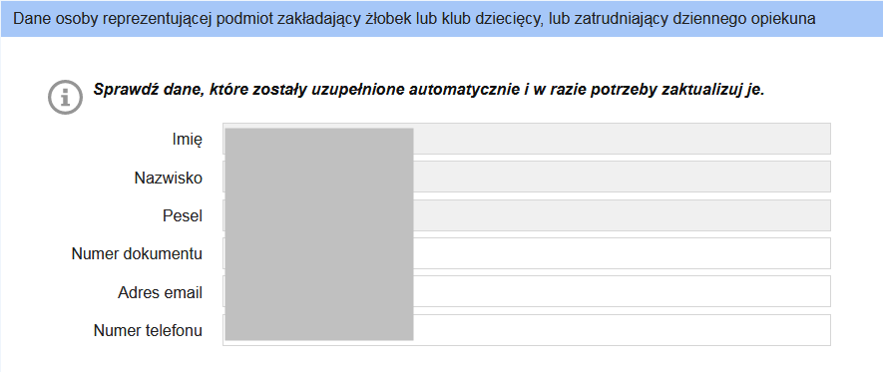
- załączenie pełnomocnictwa do reprezentowania podmiotu tworzącego instytucje opieki nad dziećmi w wieku do lat 3 i składania w jego imieniu stosownych dokumentów lub umocowania, wynikającego wprost z rejestrów publicznych (np. CEIDG lub KRS), w sekcji Pełnomocnictwo w zakresie reprezentowania podmiotu zakładającego instytucje opieki nad dziećmi w wieku do lat 3.
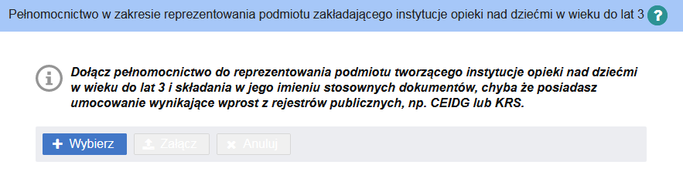
Szczegółowy opis sposobu załączania plików znajduje się w rozdziale Załączanie plików.
- uzupełnienie podstawowych danych podmiotu, w sekcji Wprowadzenie danych podmiotu. W zależności od tego, czy rejestrowana jest pierwsza instytucja prowadzona przez podmiot, czy kolejną, należy wybrać odpowiedni tryb rejestracji, poprzez wybranie jednej z odstępnych opcji:
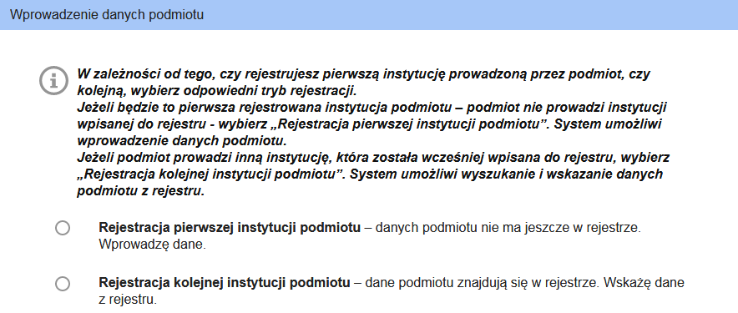
Jeżeli składany wniosek dotyczy pierwszej rejestrowanej instytucji prowadzonej przez podmiot (podmiot nie prowadzi instytucji wpisanej do rejestru), to wówczas należy wybrać opcję Rejestracja pierwszej instytucji podmiotu. Wybranie opcji umożliwi wprowadzenie danych podmiotu do rejestru – rejestracje podmiotu. Szczegółowy opis sposobu rejestracji podmiotu znajduje się w rozdziale Opcja „Rejestracja pierwszej instytucji podmiotu” – rejestracja podmiotu.
Jeżeli podmiot prowadzi inną instytucję, która została wcześniej wpisana do rejestru, to wówczas należy wybrać opcję Rejestracja kolejnej instytucji podmiotu. Wybranie opcji umożliwi wyszukanie i wskazanie danych podmiotu z rejestru.
Widok danych podmiotu zostanie dostosowany, w zależności od wybranej opcji. Szczegółowy opis sposobu wyszukania podmiotu znajduje się w rozdziale Opcja „Rejestracja kolejnej instytucji podmiotu” – wyszukanie podmiotu.
W ramach drugiego kroku możliwe jest zdefiniowanie danych rejestrowanego żłobka, klubu dziecięcego lub dziennego opiekuna. W tym celu należy najpierw zdefiniować formę opieki, której dotyczy rejestrowany wniosek. Pola dostępne do uzupełnienia uzależnione są od wskazanej formy opieki.
Niezależnie od wskazanej formy opieki należy uzupełnić informacje dotyczące:
- wysokości opłat i ewentualnych zniżek;
- dostosowania lokalu do dzieci niepełnosprawnych;
- różnych zaświadczeń.
W ramach trzeciego kroku prezentowane jest podsumowanie wszystkich wprowadzonych we wniosku danych. Należy zweryfikować poprawność wprowadzonych danych, korzystając z przycisków u dołu okna można powrócić do poprzednich kroków i nanieść poprawki w uzupełnionych polach. Szczegółowy opis przycisków służących do poruszania się pomiędzy kolejnymi krokami znajduje się w rozdziale Nawigacja.
W ramach rejestracji wniosku istnieje możliwość rejestracji kilku instytucji prowadzonych przez podmiot jednocześnie. Możliwość taka jest dostępna po zakończeniu uzupełniania danych pierwszej instytucji, w trzecim kroku edytora. Szczegółowy opis sposobu rejestracji kolejnych instytucji znajduje się w rozdziale Rejestracja we wniosku kilku instytucji prowadzonych przez podmiot.

Załączanie plików
W ramach rejestracji danych we wniosku, w niektórych krokach niezbędnym jest dołączenie pliku, np. w pierwszym kroku w sekcji Pełnomocnictwo w zakresie reprezentowania podmiotu zakładającego instytucje opieki nad dziećmi w wieku do lat 3:
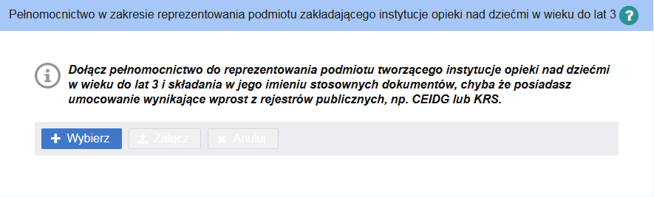
Aby dołączyć plik dokumentu do wniosku należy wybrać przycisk + Wybierz. Otworzy się wówczas okno z możliwością wskazania pliku z dysku. Należy wskazać plik i wybrać przycisk Otwórz. Spowoduje to dołączenie pliku jako oczekującego na załączenie:
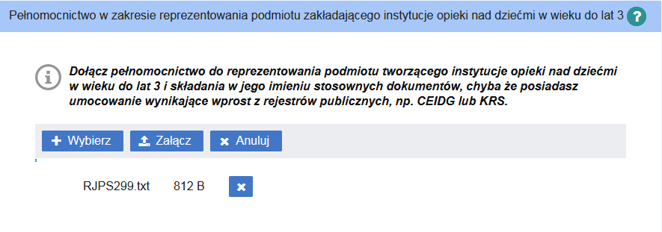
Na tym etapie nie można wybrać kolejnego pliku. Po ponownym wciśnięciu przycisku +Wybierz pojawi się komunikat walidujący:
Aby wybrać kolejny plik należy wcześniej załączyć poprzedni.
Aby usunąć błędnie wskazany plik należy wybrać przycisk x lub x Anuluj.
Aby załączyć wybrany plik do wniosku należy wybrać przycisk Załącz.
Poprawnie załączony plik znajduje się na liście załączonych plików:
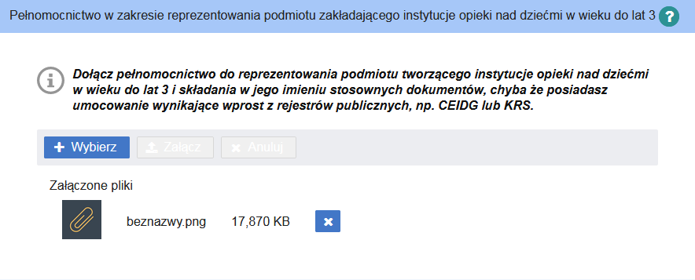
W ten sam sposób możemy dołączać kolejne dokumenty. Niepoprawnie załączony dokument można usunąć, korzystając z przycisku x.

Ważne!
Wniosek wraz ze wszystkimi dodatkowymi załącznikami nie może być większy niż 3,5 MB!

Opcja „Rejestracja pierwszej instytucji podmiotu” – rejestracja podmiotu
Jeżeli składany wniosek dotyczy pierwszej rejestrowanej instytucji prowadzonej przez podmiot (podmiot nie prowadzi instytucji wpisanej do rejestru), to wówczas w sekcji Wprowadzenie danych podmiotu należy wybrać opcję Rejestracja pierwszej instytucji podmiotu.
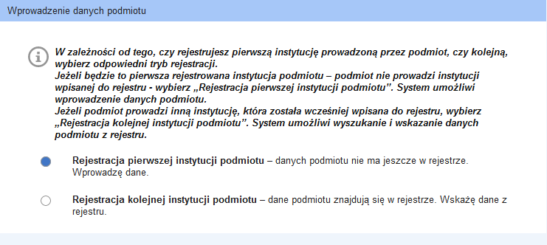
Wybranie opcji umożliwi wprowadzenie danych podmiotu do systemu – rejestrację podmiotu.
Należy uzupełnic wszystkie wymagane dane podmiotu w sekcjach Dane podmiotu zakladającego klub/żłobek lub zatrudniającego dziennego opiekuna oraz Adres siedziby podmiotu.

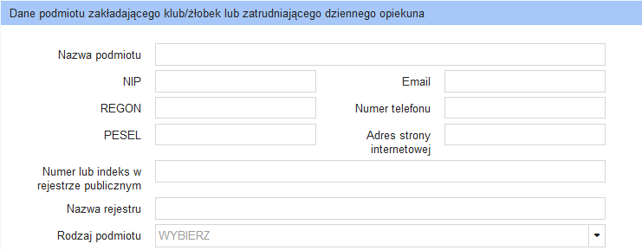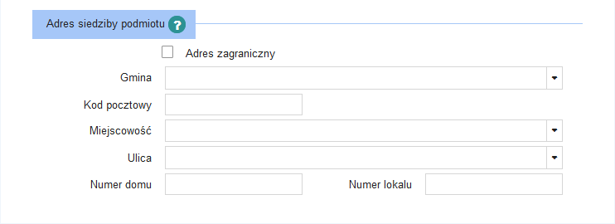
Podczas uzupełniania danych będą pojawiały się walidacje informujące użytkowinka o ewentualnych błędach lub brakach we wprowadzonych danych.
Jeżeli podmiot legitymuje się adresem zagranicznym, to wówczas należy zaznaczyc opcję w polu Adres zagraniczny:
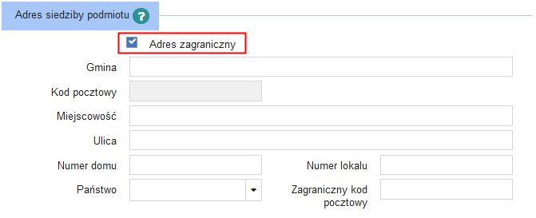
Pola zostaną dostosowane do wprowadzenia adresu zagranicznego.
Po uzupełnieniu wymaganych danych można przejść do kolejnego kroku uzupełniania danych wniosku (przycisk Dalej). Szczegółowy opis występowania ewentualnych walidacji znajduje się w rozdziale Nawigacja.

Opcja „Rejestracja kolejnej instytucji podmiotu” – wyszukanie zarejestrowanego podmiotu
Jeżeli podmiot prowadzi inną instytucję, która została wcześniej wpisana do rejestru, to wówczas w sekcji Wprowadzenie danych podmiotu należy wybrać opcję Rejestracja kolejnej instytucji podmiotu.
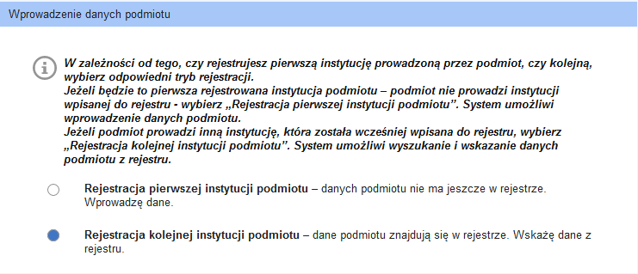
Wybranie opcji umożliwi wyszukanie i wskazanie danych podmiotu z rejestru:
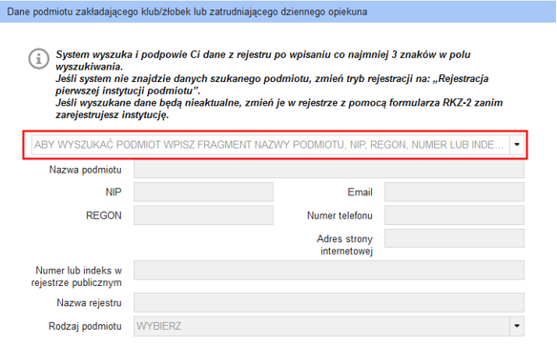
Należy wprowadzić fragment nazwy podmiotu lub NIP/REGON/numer lub indeks w rejestrze publicznym, a system wyszuka wśród zarejestrowanych podmiotów te, które spełniają kryteria wyszukania, z wyświetlonej listy należy wskazać odpowiedni podmiot:
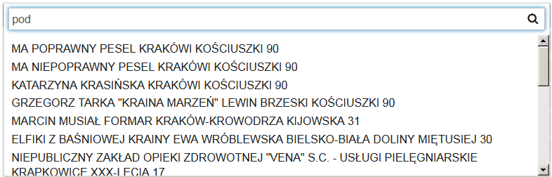

Ważne!
System wyszuka i podpowie dane z rejestru po wpisaniu co najmniej 3 znaków w polu wyszukiwania.
Dane wybranego podmiotu zostaną podpowiedziane w dostępnych polach.
Jeśli system nie znajdzie danych szukanego podmiotu, to wówczas należy zmienić tryb rejestracji na: „Rejestracja pierwszej instytucji podmiotu”.
Jeśli wyszukane dane będą nieaktualne, , to wówczas należy zmienić je w rejestrze z pomocą formularza RKZ-2 zanim nowa instytucja zostanie zarejestrowana.
Po uzupełnieniu wymaganych danych można przejść do kolejnego kroku uzupełniania danych wniosku (przycisk Dalej). Szczegółowy opis występowania ewentualnych walidacji znajduje się w rozdziale Nawigacja.

Wybór formy opieki
Po przejściu do drugiego kroku możliwe jest zdefiniowanie danych rejestrowanego żłobka, klubu dziecięcego lub dziennego opiekuna. W tym celu należy najpierw zdefiniować formę opieki, której dotyczy rejestrowany wniosek. Pola dostępne do uzupełnienia uzależnione są od wskazanej formy opieki:
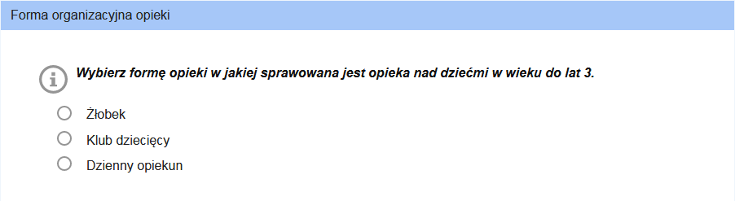
Po wybraniu formy opieki w oknie pojawią się dodatkowe pola dotyczące danych instytucji, wysokości opłat i ewentualnych zniżek, informacje o dostosowaniu lokalu do dzieci niepełnosprawnych oraz różnych zaświadczeń.
W zależności od wskazanej opcji widok okna zostanie dostosowany do wybranej formy opieki.

Dane żłobka/klubu dziecięcego/opiekuna dziennego
Po wybraniu formy opieki w oknie pojawią się dodatkowe pola dotyczące danych rejestrowanej instytucji, które należy uzupełnić.
W pierwszej kolejności można wprowadzić nazwę rejestrowanej instytucji i jej dokładne dane kontaktowe.
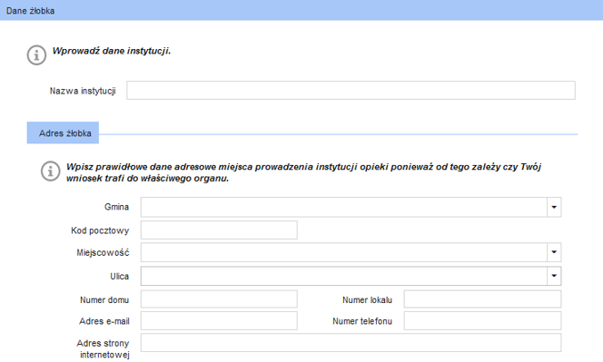
Następnie, na podstawie decyzji państwowego inspektora sanitarnego o spełnieniu wymagań sanitarno-lokalowych (w przypadku żłobka) lub z posiadaną opinią wójta/burmistrza/prezydenta miasta (w przypadku klubu dziecięcego) należy uzupełnić liczbę miejsc w rejestrowanej instytucji lub liczbę dzieci powierzonych opiece dziennemu opiekunowi:
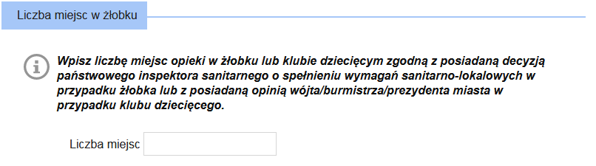
W sekcji Godziny pracy należy zdefiniować godziny pracy dla każdego dnia tygodni. W tym celu zaznaczamy opcję obok każdego pracującego dnia tygodnia i wprowadzamy zakres godzin pracujących.
Jeśli instytucja pracuje w trybie zmianowym lub w różnych godzinach w zależności od dnia tygodnia, to należy wprowadzić godziny pracy instytucji dla każdej zmiany. W tym celu należy wybrać przycisk + Dodaj pozycję.
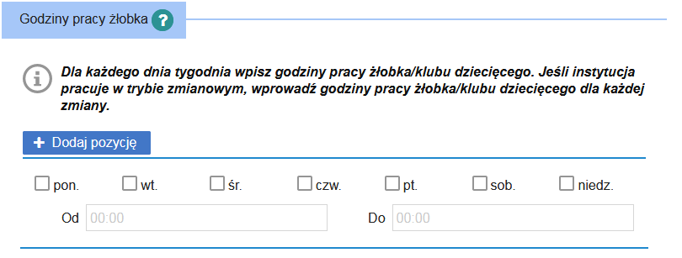
Wybranie przycisku dodawania pozycji spowoduje dodanie nowej pozycji pozwalającej na zdefiniowanie zakresu godzin pracujących w wybrane dni tygodnia. Każda nowododana pozycję można usunąć, korzystając z przycisku – Usuń.
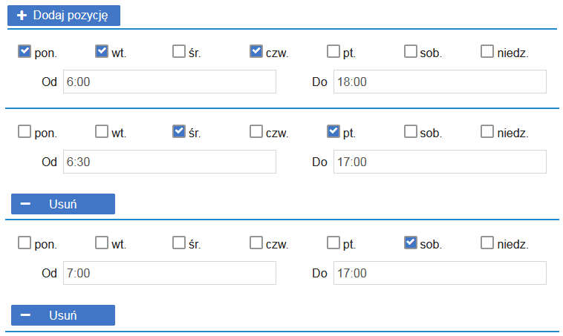
Jeśli instytucja ma przerwy w pracy w określone dni lub miesiące, to informację tą można podać w sekcji Uwagi:
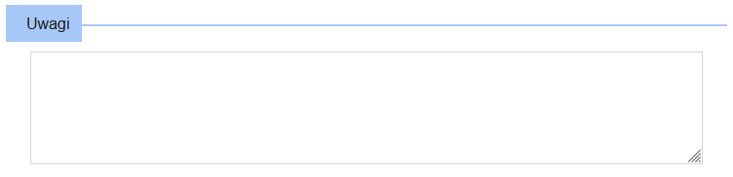

Wysokość opłat i zniżki
W sekcji Wysokość opłat należy uzupełnić informacje o opłatach, jakie ponosić będą rodzice za pobyt dziecka oraz wyżywienie w instytucji opieki. Dodatkowo, uzupełniając sekcję Zniżki można określić warunki przyznania zniżki w ponoszonych opłatach i z jakiego tytułu są przyznawane:
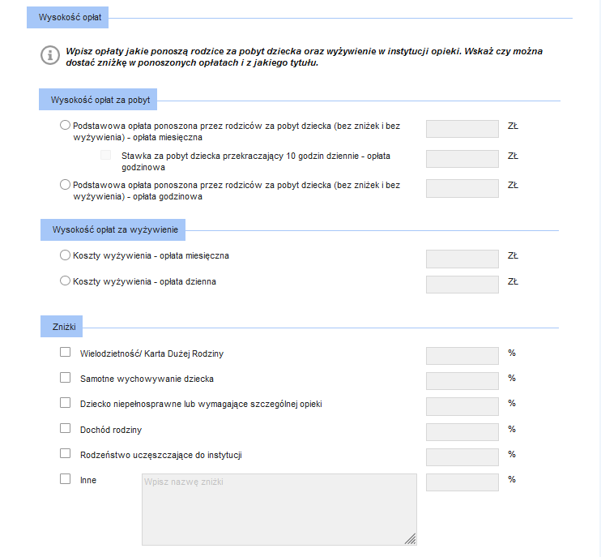

Informacja o dostosowaniu lokalu do dzieci niepełnosprawnych lub wymagających szczególnej opieki
Jeśli rejestrowana instytucja posiada udogodnienia dla dzieci niepełnosprawnych lub wymagających szczególnej opieki, to w sekcji Informacja o dostosowaniu lokalu do dzieci niepełnosprawnych lub wymagających szczególnej opieki należy zaznaczyć opcję przy polu TAK i uzupełnić szczegóły. Należy wskazać przynajmniej jedno dostosowanie lokalu do dzieci niepełnosprawnych:
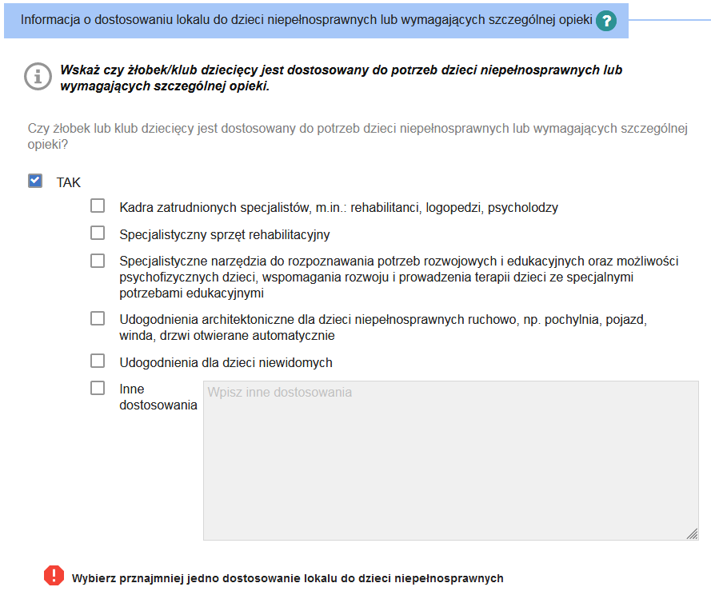

Oświadczenia i zaświadczenia
W kolejnych sekcjach użytkownik musi złożyć oświadczenia (o posiadaniu tytułu prawnego do lokalu, o wniesieniu opłaty za wpis do rejestru żłobków/klubów dziecięcych) a także załączyć dokumenty:
- Potwierdzenie spełnienia warunków sanitarno-lokalowych w żłobku;
- Zaświadczenie o niekaralności;
- Potwierdzenie wymagań przeciwpożarowych.
Szczegółowy sposób załaczania dokumentów został opisany w rozdziale Załączanie plików.
Po uzupełnieniu oświadczeń i dołączeniu plików z dokumentami potwierdzającymi należy uzupełnić dodatkowe oświadczenie dotyczące świadomości odpowiedzialności karnej za składanie fałszywych oświadczeń. Następnie można przejść do kolejnego kroku uzupełniania danych wniosku (przycisk Dalej). Szczegółowy opis występowania ewentualnych walidacji znajduje się w rozdziale Nawigacja.

Podsumowanie
Ostatni krok rejestracji wniosku polega na weryfikacji poprawności wszystkich uzupełnionych danych. W widoku prezentowane jest zestawienie wszystkich uzupełnionych danych wniosku. U dołu okna znajdują się przyciski pozwalające na dalszą pracę z dokumentem:
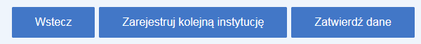
Jeśli użytkownik uzna, że dane wyświetlane w podsumowaniu, a więc uzupełnione we wniosku są niepoprawne, to wówczas korzystając z przycisku Wstecz należy powrócić do odpowiedniego miejsca w kreatorze wniosku i nanieść poprawki w danych.
Wybranie przycisku Zarejestruj kolejną instytucję umożliwia rejestrację kolejnej instytucji prowadzonej przez podmiot. Szczegółowy sposób uzupełniania informacji w przypadku rejestracji we wniosku kilku instytucji prowadoznych przez podmiot znajduje się w rozdziale Rejestracja we wniosku kilku instytucji prowadzonych przez podmiot.
Wybranie przycisku Zatwierdź dane powoduje zapis danych wniosku. Jego wybranie kończy proces wprowadzania danych i powoduje wyświetlenie komunikatu z prośbą o potwierdzenie poprawności wprowadzonych danych. Po zatwierdzeniu danych system utworzy wniosek, którego nie będzie możliwości edycji, możliwe będzie jedynie dodanie załączników.

Ważne!
Zatwierdzenie/zapisanie danych wniosku nie jest równoznaczne z jego wysłaniem! Szczegółowy opis wysyłania wniosku znajduje się w rozdziale Wysyłanie wniosku.

Rejestracja we wniosku kilku instytucji prowadzonych przez podmiot
Jeżeli w ostatnim kroku kreatora wniosku zostanie wybrany przycisk Zarejestruj kolejną instytucję, to wówczas zostanie otwarte nowe okno kreatora, umożliwiające rejestrację kolejnej instytucji prowadzonej przez podmiot. Okno jest ograniczone jedynie do kroku 2 i 3, opisanego wcześneij keatora:
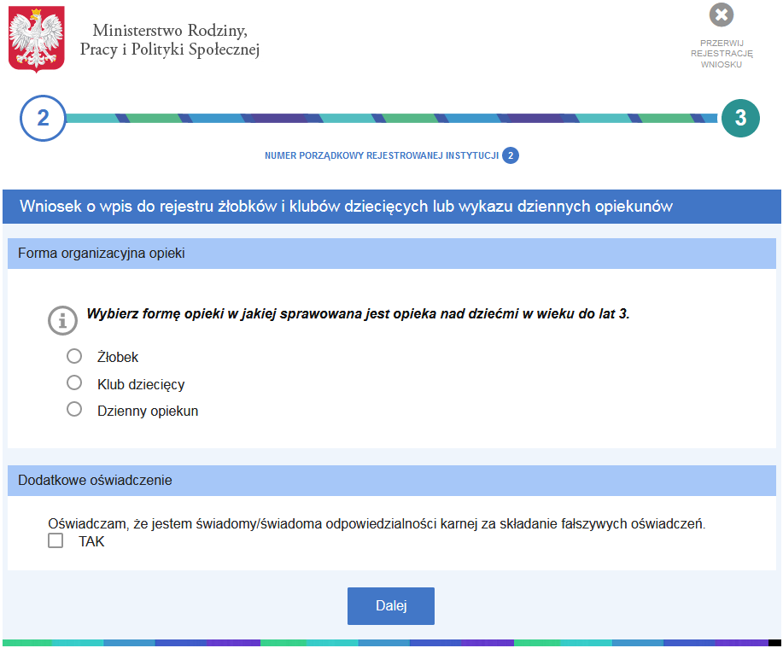
Ważne!
W przypadku wybrania przycisku rezygnacji (Przerwij rejestrację wniosku) żadnej wniosek nie zostanie zapisany, uzupełnione dane zostaną utracone!!!

W górnej części okna znajduje się informacja o numerze porządkowym rejestrowanej instytucji (ilości jednoczesnie rejestrowanych instytucji). Sam kreator wniosku ograniczony jest do etapu wprowadzania danych nowej jednostki, którego szczegołowy opis znajduje się w rozdziale Wybór formy opieki.

Wysyłanie wniosku
Po wybraniu przycisku Zatwierdź dane i zatwierdzeniu komunikatu poprawności wprowadzonych danych istnieje możliwość wysłania dokumentu.

Ważne!
Na tym etapie Uzytkownik nie ma możliwości edycji danych wniosku!
Pojawi się komunikat:
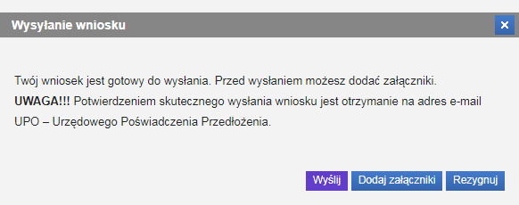
Wybranie przycisku Wyślij powoduje wyświetlenie komunikatu z informacją o wysłaniu dokumentu.

Ważne!
Potwierdzeniem skutecznego wysłania wniosku jest otrzymanie na adres e-mail UPO – Urzędowego Poświadczenia Przedłożenia.
Wybranie przycisku Dodaj załączniki powoduje wyświetlenie komunikatu z informacją o sposobie dodawania załączników do wniosku:
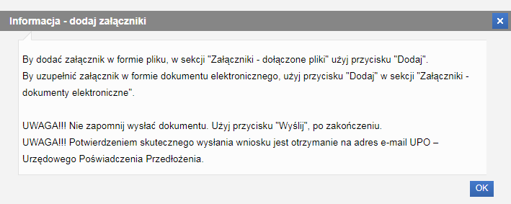
Zaakceptowanie komunikatu spowoduje otwarcie widoku szczegółów wniosku, w ramach którego Użytkownik ma możliwość dodania załączników. Szczegółowy opis znajduje się w rozdziale Dodawanie załączników.
Wybranie przycisku Rezygnuj powoduje rezygnację z wysyłania wniosku. Po rezygnacji wniosek nie zostanie zapisany, uzupełnione dane zostaną utracone.

Dodawanie załączników
Jeżeli w widoku podsumowania wypełniania wniosku został wybrany przycisk zatwierdzenia danych, to wówczas użytkownik będzie miał możliwość dodania do wniosku załączników. Wówczas w komunikacie dotyczącym wysyłania wniosku należy wybrać przycisk Dodaj załączniki, co powoduje wyświetlenie komunikatu z informacją o sposobie dodawania załączników do wniosku.
Zaakceptowanie komunikatu spowoduje otwarcie widoku szczegółów wniosku, w ramach którego Użytkownik ma możliwość dodania załączników:
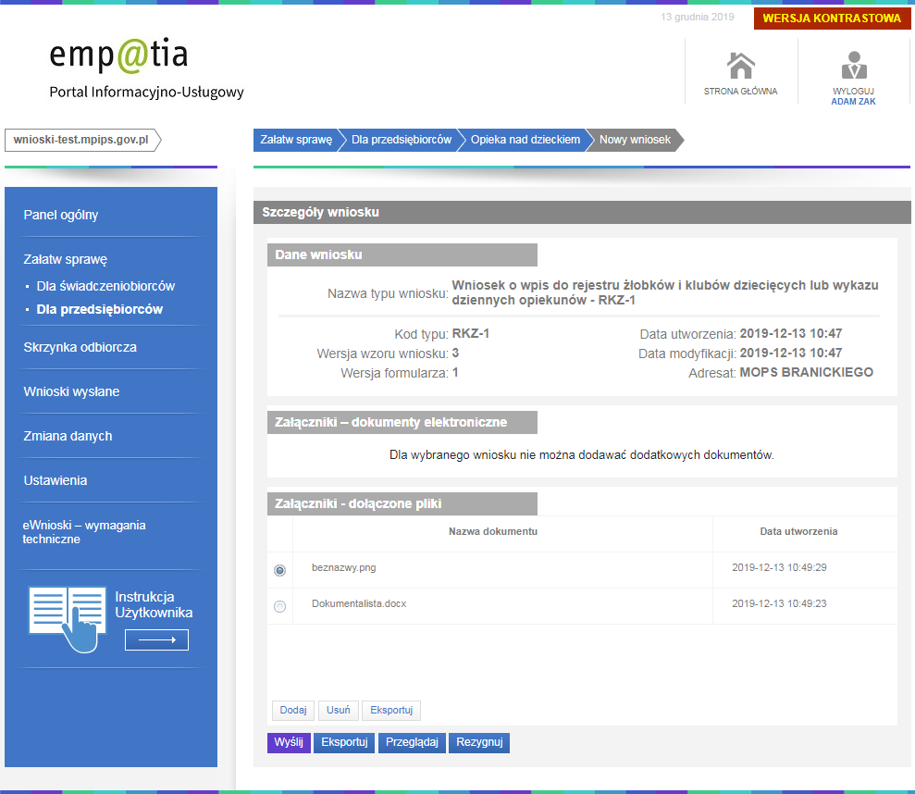
W tym celu, w sekcji Załączniki – dołączone pliki należy wybrać przycisk Dodaj. W sekcji prezentowane są wszystkie pliki, które zostały dodane do wniosku z poziomu wypełniania danych wniosku.
Wszystkie załączniki można usunąć (przycisk Usuń) lub zaprezentować (przycisk Eksportuj).
Po wskazaniu plików z dysku i załączeniu ich do wniosku można wysłać wniosek do rozpatrzenia w tym celu należy wybrać przycisk Wyślij, znajdujący się u dołu widoku:
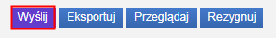

Ważne!
Wniosek wraz ze wszystkimi dodatkowymi załącznikami nie może być większy niż 3,5 MB!

Po wybraniu przycisku pojawi się informacja o wysłaniu wniosku.
Ważne!
Potwierdzeniem skutecznego wysłania wniosku jest otrzymanie na adres e-mail UPO – Urzędowego Poświadczenia Przedłożenia.

Wysłany wniosek jest dostępny do podglądu w widoku Wnioski wysłane.
Ważne!
Wybranie przycisku Rezygnuj powoduje rezygnację z wysyłania wniosku. Po rezygnacji wniosek nie zostanie zapisany, uzupełnione dane zostaną utracone.

